- Prekriži se i izmoli molitvu.

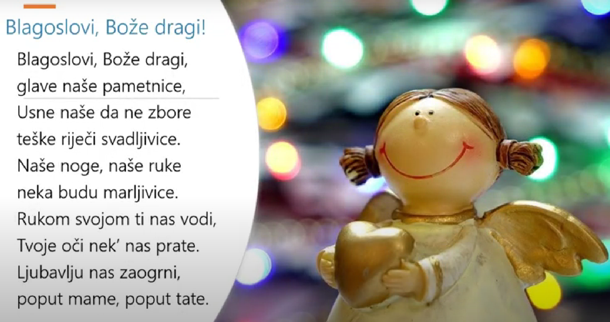

- Riješi zadatke u RADNOJ BILJEŽNICI
- ZADATAK na 42. stranici
3. ZADATAK na 43. stranici
4. ZADATAK na 43. stranici
Kao pomoć prilikom rješavanja ovih zadataka možeš se poslužiti umnom mapom koju smo prošli sat radili ili udžbenikom 52. stranica.

- U vremenu smo pripreme za Isusovo rođenje. U bilježnicu nacrtajte ADVENTSKI VIJENAC. U svijeće napišite kako ćete se pripremati tijekom četiri tjedna došašća. Možete napisati malo dobro djelo koje ćete napraviti ili neku svoju odluku.

